УКРАЇНА

ДЕПАРТАМЕНТ ОСВІТИ ТА ГУМАНІТАРНОЇ ПОЛІТИКИ

ЧЕРКАСЬКОЇ МІСЬКОЇ РАДИ

ЧЕРКАСЬКИЙ МІСЬКИЙ МЕТОДИЧНИЙ КАБІНЕТ УСТАНОВ ОСВІТИ

ЧЕРКАСЬКА ГІМНАЗІЯ №9 ІМ. О.М. ЛУЦЕНКА

ЧЕРКАСЬКОЇ МІСЬКОЇ РАДИ ЧЕРКАСЬКОЇ ОБЛАСТІ

Методичні рекомендації із загальної фізичної підготовки (колове тренування)
9-11 класи

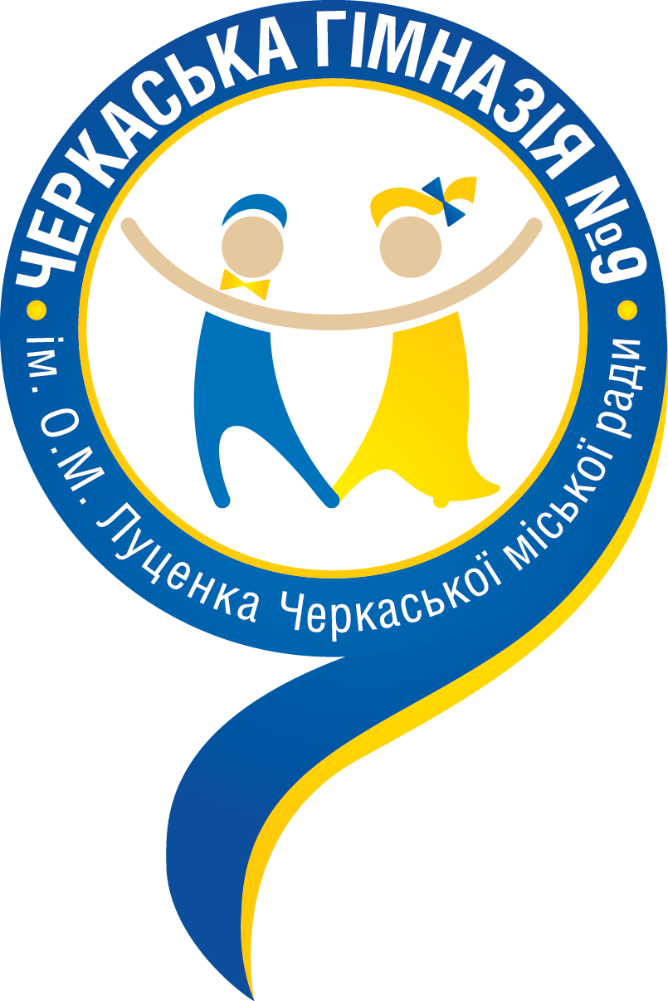

Розділ: програмно-цільове та навчально-методичне забезпечення сучасного освітнього процесу.

Щербина Борис Петрович,
учитель фізичної культури

Черкаси-2016

Зміст

Вступ…………………………………………………………………………………….3
Розділ 1. Історія виникнення колового тренування …………………………………4
Розділ 2. Методика колового тренування…………………………..……….………..5
Розділ 3. Вправи, що використовуються в комплексах колового тренування…..…9
Розділ 4. Зразкові комплекси вправ для практичних занять із видів спорту…..….10
Розділ 5. Планування колового тренування………………………………………....30
Розділ 6. Навчання в коловому тренуванні………………………………………….31
Розділ 7. Рекомендації з розвитку рухливих якостей у коловому тренуванні…....34
Розділ 8. Приблизні комплекси вправ загальної фізичної підготовки для індивідуальних занять вдома…………………………………………………………37

Бібліографія……………………………………………………………………………43

У цій розробці автором подані методичні та практичні рекомендації до використання ЗФП (колове тренування) для більш якісного розвитку фізичних здібностей учнів 9-11 класів, групах здоров'я, секціях.

Вступ
Підвищення рівня фізичного розвитку та рухової підготовки школярів - це запорука здорового покоління країни. З цією метою використовують метод колового тренування, який має велику популярність. Значному числу учнів вона дозволяє самостійно розвиватися, домагаючись високої моторної щільності. На таких заняттях з'являється реальна можливість використання максимальної кількості різноманітного інвентарю та обладнання. Вправи комплексів колового тренування добре пов'язуються з матеріалом уроків, сприяють загальному фізичному розвитку. Бажання зробити багато чого за мінімальний проміжок часу (два уроки на тиждень) насправді призводить до низької якості навчального процесу. Тому в подальшому її широкому застосуванні знайшли спеціальні форми вправ при комплексному змісті занять. Основна з них - так зване колове тренування. Велику роль у виборі цього методу зіграло і те, що при переповненій школі - один спортивний зал (де іноді займаються два класи). При такій завантаженості моторну щільність уроку допомагає збільшити «колове тренування». «Колове тренування» добре поєднує в собі вибірково спрямовані комплекси впливу, а також суворо впорядкований й варіативний вплив.

Розділ 1.
Історія виникнення колового тренування

Колове тренування набуло широкого поширення і визнання не тільки в спорті, але і в фізичному вихованні як у нас в країні, так і за кордоном.
Історично коловому тренуванню передувала потокова, поточно-колова та інші форми організацій занять фізичними вправами. Їх виникнення було обумовлено необхідністю одночасного охоплення тих, що займаються роботою в умовах обмеженої кількості місць занять, снарядів та іншими причинами організаційного та методичного порядку. У початкових її варіантах була закладена ідея лише злитого, безперервного виконання певних фізичних вправ. Це типово, зокрема, для так званої «сьоркіт-трейнінг», детально розробленою в 50-х роках англійськими фахівцями Морганом і Адамсоном. Ще більш ранньою передумовою такого способу ведення занять можна вважати «потокову» організацію процесу вправ, що здавна застосовується в різних системах гімнастики (при виконанні елементарних рухів у розминці та інше).
Ідея об'єднання ряду різнорідних вправ у одне цілісне тренувальне навантаження виявилася дуже продуктивною. Якщо при роздільному використанні циклічні рухи часто дають суто обмежений ефект, то, об'єднавши їх, можна тими ж засобами досягати комплексного розвитку фізичних здібностей та успішніше сприяти підвищенню загальної працездатності організму.
Без м'язових рухів неможлива практична діяльність людини. Одна з найважливіших задач, яку вирішує колове тренування – домогтися високої працездатності організму.
Подальший крок у розробці організаційно - методичної форми колового тренування був пов'язаний з використанням суворо регульованих інтервалів відпочинку, чому сприяли ідеї так званого «інтервального тренування», розвинені Рейнделлом, Роскаммом та іншими. Стосовно циклічних видів спорту (бігу на середні й довгі дистанції, велосипедного спорту та ін.). Ці ідеї застосовувалися (з відповідними корективами) і до ациклічних вправ, що виконуються за типом циклічної роботи у формі колового тренування. У результаті виникли його інтервальні варіанти.
Фахівці ряду країн, використовуючи накопичений досвід і результати досліджень, вели подальший пошук ефективних організаційно-методичних форм занять фізичними вправами. У 1952 році в Англії з'явилася стаття Д. Т. Адамсона, в якій наводилися результати порівняння ефекту звичайних занять фізичними вправами з ефектом «інтенсивно експериментального гімнастичного тренування», яку проводять «по колу». Пошуки такої форми тренування, яка дозволяла б комплексно розвивати фізичні якості і була одночасно привабливою для учнів, були систематизовані в спільній книзі Моргана і Адамсона, які вважаються засновниками колового тренування.
Уже з 1952 року колове тренування застосовувалось у ряді країн футболістами, веслувальниками, регбістами і легкоатлетами та багатьма іншими. Надалі різні форми колового тренування найбільш активно розроблялися в НДР. Фахівці цієї країни створили цілісну організаційно-методичну форму, що включає ряд приватних методик застосування фізичних вправ . У коловому тренуванні, як це трактує М. Шоліг, знайшли відображення й інші методичні нововведення, запозичені, зокрема, з сучасної методики вправ із вагами. Таким чином організаційно-методична форма об'єднала ряд шляхів використання фізичних вправ, підпорядкувавши їх певній системі.
Наші вчені також зробили свій внесок у розробку принципів колового тренування (І. А. Гуревич, 1976, 1984, 1985, В. Н. Кряж, 1982, В. А. Романенко, В. А. Максимович, 1986 та інші).
Зараз колове тренування являє собою комплексну організаційно-методичну форму, що включає ряд приватних методів використання фізичних вправ. Дуже цінна риса колового тренування – вдале поєднання жорсткого нормування навантаження з індивідуалізацією .

Розділ 2.
Методика колового тренування

Коловий метод - один із комбінованих методів вправ. Його основу становить послідовне виконання спеціально підібраного комплексу фізичних вправ із використанням ряду методів. Учні переходять від однієї вправи до іншої, від снаряда до снаряда, від одного місця виконання до іншого, пересуваючись по колу. Виконавши останню вправу в даній серії, вони знову повертаються до першої вправи, таким чином замикаючи коло.
При використанні колового методу можливі поєднання різних методів вправ. Зазвичай виділяють кілька варіантів колового тренування:
1. За методом тривалої безперервної вправи (заняття проводяться без перерв і складаються з одного, двох або трьох проходжень кола. Застосовується в основному для розвитку загальної і силової витривалості);
2. За методом екстенсивно- інтервальної вправи (застосовується для вдосконалення загальної, швидкісної та силової витривалості, швидкісно-силових якостей, спритності);
3. За методом інтенсивно-інтервальної вправи (застосовується для вдосконалення швидкісної, максимальної сили, спеціальної, швидкісної і силової витривалості);
4. За методом повторної вправи (використовується для розвитку швидкості, максимальної сили і швидкісної витривалості).
Коловий метод дозволяє диференційовано розвивати не тільки фізичні якості (силу, швидкість, витривалість), а й їх комплексні форми прояву (силову, швидкісну, швидкісно-силову витривалість).
Для проведення тренування з використанням колового методу заздалегідь складається комплекс вправ, визначаються місця виконання вправи ( «станції»), на першому занятті проводяться випробування на максимальний тест (МТ) по кожній вправі, за умови їх правильного виконання, встановлюється система підвищення навантаження. На останньому занятті рекомендується перевірити максимальний тест по кожній вправі та порівняти результати з вихідними. Засобами колового тренування можуть бути найрізноманітніші загальні і спеціальні вправи, зазвичай технічно не складні, циклічні й ациклічні. Вправи підбираються залежно від завдань заняття, рухових можливостей кожного учня і з урахуванням перенесення фізичних якостей і рухових навичок.
У комплекс, спрямований на всебічний фізичний розвиток, зазвичай входить не більше 10-12 вправ, а в комплекс із спеціалізованою спрямованістю - не більше 6-8 вправ. Вправи можуть виконуватися на спортивних снарядах (бруси, перекладини, кільця тощо). Або зі спортивним інвентарем і пристосуваннями (набивні м'ячі, гантелі, штанга, гумові амортизатори, блокові пристрої та ін.).
Для більш чіткої організації навчально-тренувальних занять доцільно позначати номера «станцій» і напрямок переходів крейдою на підлозі або ще краще - поставити біля кожної «станції» спеціальну картку з номером і графічним зображенням вправи.
Під час виконання максимального тесту перевіряють максимальні рухові можливості учнів у будь-якій вправі (завданні). Для всіх учнів максимальний тест проводиться у формі змагань. Його показники (максимальна кількість повторень вправи, максимальна вага обтяження, мінімальний або максимальний час виконання вправи) служать вихідними даними для вибору індивідуального навантаження.
Індивідуальне дозування навантаження визначається в залежності від методу вправи в круговому тренуванні. Наприклад, заняття проводиться за методом екстенсивно- інтервальної вправи: на кожній «станції» вправи тривають 30 с, потім - перерва 30 с. Індивідуальне дозування навантаження в межах стандартного часу може задаватися такою формулою: МТ: 2 • 1, 2, 3. Це означає, що в кожному тренувальному колі виконують половину (50%) навантаження максимального тесту, а коло проходять 1, 2 або 3 рази. Надалі підвищення навантаження можливе за рахунок прогресивного збільшення обсягу від МТ: 2 до (МТ + 2): 2, (МТ + 3): 2, т.д. Збільшення, наприклад, кількості повторень вправи на «станції» на 1, 2, 3 і більше разів.
Для обліку досягнень у коловому тренуванні на кожного учня повинна бути заведена картка досягнень . У ній вказуються вправи комплексу, система підвищення навантаження протягом кількох занять та інші показники: прізвище, вік, зріст, вага, ЧСС, самопочуття.
Суворо індивідуальне дозування навантаження - цінна риса колового методу. Як результат, у фізично слабких і в сильних учнів підтримується інтерес до занять. Оцінка досягнень по максимальному тесту і облік приросту навантаження дають наочне уявлення про розвиток працездатності за її кількісними показниками (загальною кількістю повторень вправ, часу проходження кожного кола і т. д).
Порівняння ж реакції ЧСС на чергове навантаження в колах дозволяє судити про те, наскільки успішно адаптується організм до навантаження. Регулярний запис своїх досягнень у спеціальних картках, які використовуються для контролю за зростанням працездатності, виховує в учнів чесність, самостійність, завзятість, цілеспрямованість. Послідовна зміна «станцій», залежність виконання завдання від дії інших учнів у групі вимагає узгодженості дій, точного дотримання порядку роботи і дисципліни. Усе це створює сприятливі умови для виховання відповідних якостей і навичок поведінки.
Як показує практика, весь комплекс з 8 - 10 вправ виконується приблизно за 10 -12 хвилин (час на кожну вправу - 45 секунд, на паузи для відпочинку - 30 секунд). Це необхідно враховувати при плануванні уроків.
Для кращої організації класу потрібно, щоб був прямий та зворотній зв'язок між учителем та учнями (схема 1). Учитель вибирає собі місце, звідки йому зручніше спостерігати за класом, але він завжди повинен бути поруч із тією станцією, де потрібна його допомога.
Учителю потрібен секундомір для регулювання часу при виконанні вправи і для підрахунку пульсу. Пульс підраховують до виконання комплексу, відразу ж після проходження кола, а потім ще через дві хвилини протягом 10 секунд (помноживши цифру на 6, отримують число ударів за одну хвилину). Показники пульсу записуються в особисту картку учня (картки зберігаються у вчителя).
Підрахунок пульсу починається після того, як учні приготувалися до цього. За сигналом «Раз!» або короткому свистку вони починають підраховувати пульс і після команди «Стій!» або повторного свистка закінчують підрахунок.
Для того, щоб вони могли самостійно підрахувати свій пульс, вчителю фізичної культури потрібно заздалегідь навчити їх цьому.
Підрахунок пульсу дає можливість контролювати реакцію організму на запропоноване фізичне навантаження. Учням, пульс яких після виконання вправ (по проходженню всього кола) перевищує 180 ударів на хвилину, рекомендується знизити дозування у вправах великої інтенсивності при подальшому проходженні кола або на наступному уроці.
- Створює модель фізичного розвитку загальної та спеціальної підготовки.
- Видає завдання на урок (комплекс вправ на станціях колового тренування).
- Знайомить із організаційною формою завдань та програмою дій.
- Керує та веде контроль, консультує учнів та виправляє помилки.
УЧИТЕЛЬ:
- Знайомляться з організаційною формою занять.
- Вивчають завдання на станційних плакатах та спосіб його виконання.
- Здійснюють програму дій у заданому режимі часу та дозуванні.
- Ведуть усний чи письмовий облік виконаної роботи та контроль за пристосуванням свого організму до навантаження за допомогою вимірювання пульсу.
УЧНІ:
ПРЯМИЙ ТА ЗВОРОТНІЙ ЗВ'ЯЗОК МІЖ УЧИТЕЛЕМ ТА УЧНЯМИ
Схема 1.

Розділ 3.
Вправи, що використовуються в комплексах колового тренування
Вправи для колового тренування підібрані з урахуванням анатомічної класифікації – для рук, тулуба, ніг, тощо, а також по педагогічному принципу з урахуванням переважаючого розвитку специфічних якостей.
Малюнки для колового тренування зроблені за стилізованою схемою (так званому символу колового тренування), що схематично показує основні положення вправ. Відповідно до символу, вони почергово виконуються на станціях колового тренування.
Для організації занять пропонується великий набір різноманітних вправ, що охоплюють усі основні групи м’язів. Вони направлені на виховання і вдосконалення фізичних якостей, закріплення навичок прикладного характеру.
Вправи в комплексах підібрані з технічно нескладних рухів. Учням рекомендується завчасно вивчити їх у підготовчій частині уроку у вигляді окремих загальних вправ, що виконуються фронтальним або поточним методом.
Ці вправи переважно мають ациклічну структуру, але в коловому тренуванні їм надається штучно-циклічний характер шляхом сукупних повторень. Простота вправ дозволяє повторювати їх багаторазово та комплексно.
Вони підбираються з різних видів спорту, а також із щоденної практичної діяльності.
Завдяки своїй конкретності, цілеспрямованості такі вправи доступні для учнів і виконуються ними вільно та з бажанням. Кожен вирішує поставлене вчителем рухове завдання по-своєму, у відповідності до своїх можливостей. Вправи, як правило, залучають до роботи м’язи всього тіла, і загалом впливають на організм та є універсальними вправами в широкому сенсі слова.

Розділ 4.
Зразкові комплекси вправ для практичних занять із видів спорту:

Комплекс вправ для занять з гімнастики
( у спортзалі)

1) Ноги на ширині плечей, малий м'яч унизу, підкидання і ловіння м'яча з одночасним присіданням і торканням по черзі правою (лівою) рукою підлоги;
2) З упору стоячи між паралельними брусами пересування вперед на руках із подальшим повторенням завдання;
3) Стоячи на колінах, руки за головою, нахили вперед із відведення ліктів у сторони та прогином спини;
4) З вису на високій перекладині, прогнувшись, згинання та розгинання ніг у групування;
5) З упору присівши на матах, перекиди вперед і назад у групуванні;
6) З вису прогнувшись на гімнастичній стінці, стрибки у напівприсід;
7) Лазіння по гімнастичній лаві і стінці за допомогою рук та ніг;
8) Стоячи обличчям до гімнастичної стінки, через нахили вперед із захопленням рук ззаду за рейку перехід у вис прогнувшись;
9) Стрибки через скакалку прогнувшись з обертанням скакалки вперед;
10) Балансування на обмеженому майданчику, що лежить на набивному м'ячі;
11) Сидячи руки позаду, прогинання та опускання тулуба з відведенням голови назад.;
12) Ноги разом, руки вгорі, виконується захоплення кінців еластичного бинта, який перекинуто через верхню жердину гімнастичної стінки, потім розведення прямих рук у сторони силою;
13) Пересування по вузькій частині гімнастичної лави на носках руки в сторони;
14) Лазіння по нахиленому канату за допомогою рук і ніг;
15) З упору присівши перехід у горизонтальну рівновагу (ластівка) по черзі на правій (лівій) нозі.

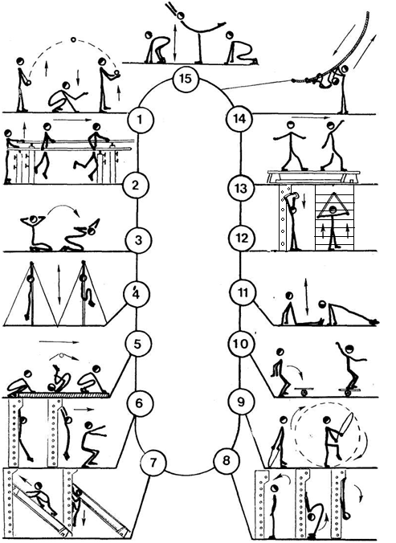

Комплекс вправ для занять із легкої атлетики:
(на майданчику)

1) З упору стоячи, зігнувшись із опорою об бар'єр, погойдування, розтягуючи плечові суглоби;
2) З основної стійки біг на місці з високим підніманням стегна в максимально швидкому темпі;
3) З двох кроків розбігу стрибок у кроці з подальшим повторенням вправи;
4) З упору лежачи на лавці віджимання, згинаючи і розгинаючи руки;
5) З упору стоячи біля стіни, біг із високим підніманням колін у швидкому темпі;
6) З упору сидячи (руки позаду, ноги в групуванні) випрямлення ніг в кут з наступним поверненням в вихідне положення;
7) Стоячи боком до баскетбольного щита на відстані 8-10м, метання тенісного м'яча в баскетбольний щит (на дальність відскоку) із повторенням вправи;
8) Ходьба на внутрішній і зовнішній стороні стопи на відрізку 10 або 20м;
9) З високого старту біг на швидкість по замкнутому колу на відстань 150 - 200 м;
10) Стрибки з двох кроків розбігу з діставанням баскетбольного щита;
11) Стоячи у висі, підтягування на перекладині з попереднім поштовхом ніг;
12) Ноги на ширині плечей, руками взявшись за бум, перелізти через бум;
13) Стрибки в кроці з ноги на ногу через лінійки на відрізках прямої 10 - 20м;
14) З низького присіду пересування «гусячим кроком» по прямій або по колу;
15) З високого старту човниковий біг із прискоренням на відрізках 20-30м з повторенням 4 або 6 разів.

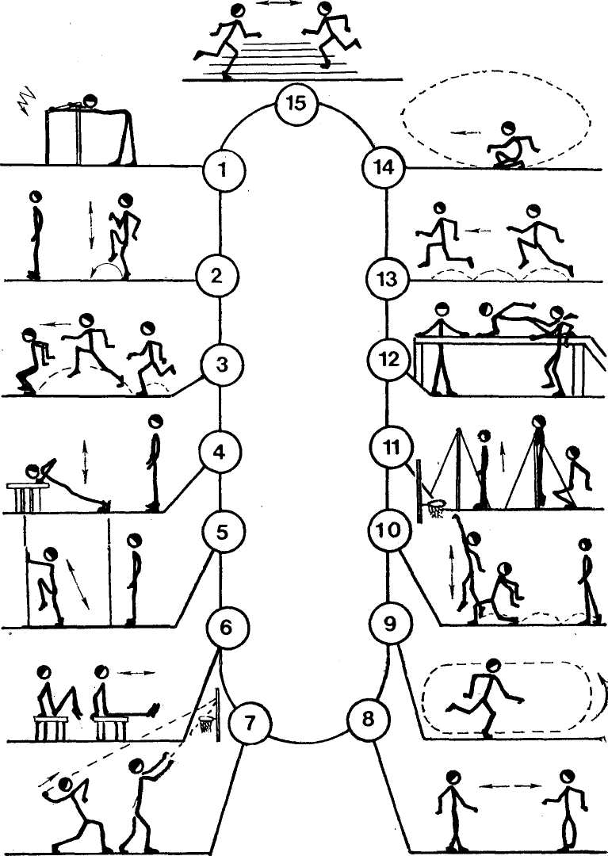

Комплекс вправ для занять із баскетболу:
(у спортзалі)

1) Стрибки в кроці з ноги на ногу через лінійки на відрізках прямої 10 або 20м;
2) Ноги на ширині плечей, передача баскетбольного м'яча навколо себе;
3) Перехід через упор присівши в упор лежачи з подальшим поверненням у початкове положення;
4) Ведення баскетбольного м'яча на місці навколо себе з зоровим контролем за м'ячем і без нього;
5) З положення високого старту, човниковий біг із прискоренням на відрізках 20м із повторенням 4 - 6 разів;
6) Стискати і розтискати кистьовий еспандер одночасно обома руками;
7) Стоячи боком до баскетбольного щита на відстані 8 - 10 м, метання тенісного м'яча на дальність відскоку з подальшим ловінням і повторенням вправи;
8) Кидки по кільцю з близьких точок однією рукою від плеча;
9) Крокування з м'ячем без відриву носка ноги, торкаючись ним кута стіни праворуч і ліворуч;
10) З низького присіду пересування «гусячим кроком» вперед або по колу;
11) Верхня передача баскетбольного м'яча двома руками за допомогою стінки;
12) Кидок м'яча по кільцю в стрибку після удару м'яча об підлогу з виконанням двох стрибкових кроків;
13) Лежачи на животі, тенісний м'яч у правій руці, почергове підкидання і ловіння тенісного м'яча (жонглювання);
14) Ведення баскетбольного м'яча з просуванням вперед, чергуючи двома стрибковими кроками з м'ячем у руках;
15) Передача двома руками баскетбольного м'яча від грудей у стінку;

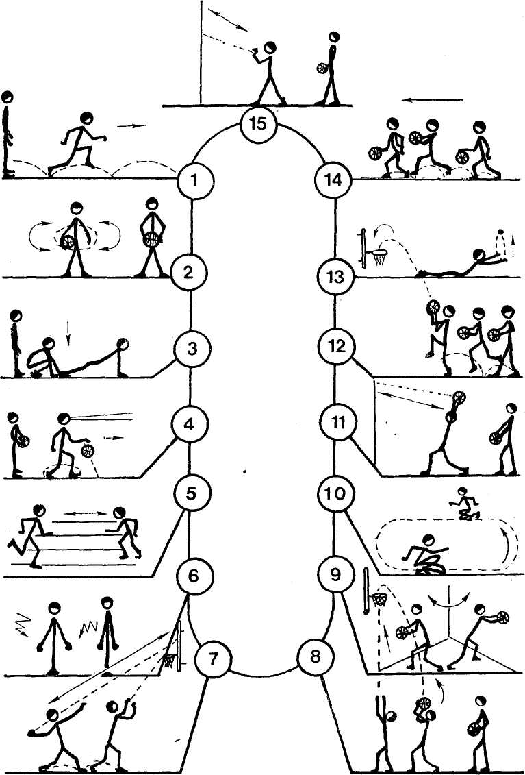

Комплекс вправ для занять із волейболу:
(у спортзалі)

1) З низького присіду стрибки з просуванням уперед;
2) Стоячи боком до баскетбольного щита на відстані 10м, метання тенісного м'яча на дальність відскоку від баскетбольного щита з подальшим ловінням тенісного м'яча;
3) Верхня передача волейбольного м'яча двома руками над собою, на місці;
4) З основної стійки без відриву ніг і згинання колін перехід в упор лежачи з подальшим поверненням у початкове положення;
5) Верхня передача волейбольного м'яча двома руками за допомогою стінки на висоті 2-3 м;
6) Лежачи на животі, почергове ловіння і підкидання тенісного м'яча (жонглювання);
7) Темпові стрибки на гімнастичну лаву і з лави з подальшим поворотом на 180 ° та повторенням вправи;
8) Стоячи руки за головою, перехід через присід перекатом назад на спину з подальшим поверненням у початкове положення;
9) Стоячи (еспандер ззаду), розтягування еспандера в сторони;
10) З упору об стінку біг на місці з високим підніманням колін на носках у швидкому темпі;
11) Стоячи спиною до гімнастичної стінки (взявшись руками на рівні плечей), прогинання спини з відведенням рук угору - назад за рахунок почергового випаду вперед;
12) Нижня передача волейбольного м'яча двома руками за допомогою стінки на рівні голови;
13) Стоячи в 1м від стінки, перехід в упор на пальцях об стінку з подальшим відштовхуванням і переходом у вихідне положення;
14) Підкидання волейбольного м'яча вгору над собою, верхня подача м'яча в стінку з подальшим ловінням і повторенням вправи;
15) Стоячи руки внизу в сторони, стискати і розтискати кистьовий еспандер;

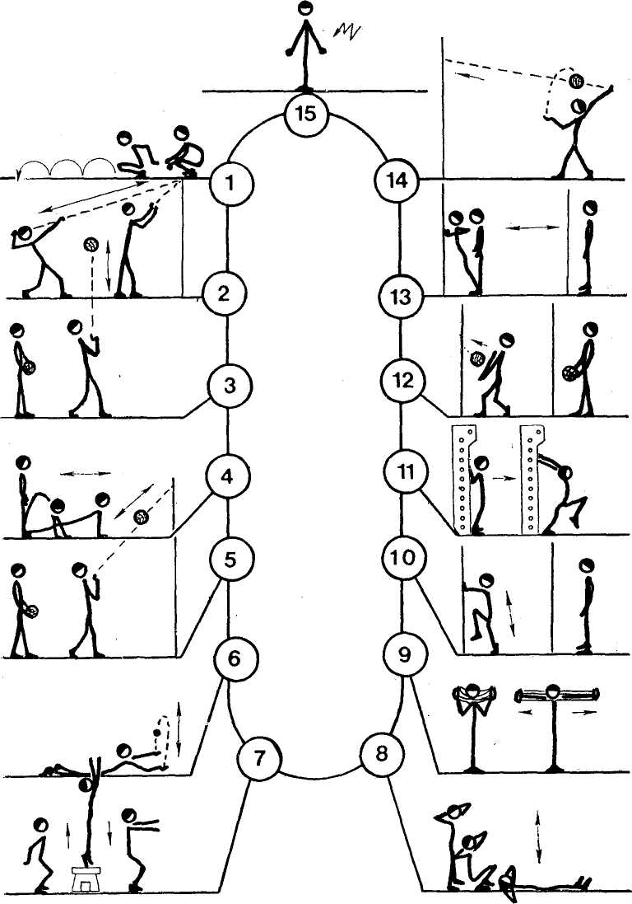

Комплекс парних вправ для занять із гандболу:
(у спортзалі)

1) З положення «присід бар'єриста» (обличчям один до одного, взявшись за руки) почергове перетягування партнера на свою сторону;
2) Підштовхування в спину партнера, що опирається і чинить опір (по черзі міняючись місцями);
3) Ведення гандбольного м'яча з обведенням перешкод і поверненням на вихідні позиції з подальшою передачею м'яча партнеру;
4) Відведення партнера, що висить на гімнастичній стінці, з прогинанням у плечових суглобах і спині;
5) Партнери стоять обличчям один до одного і на зігнутих руках намотують і розмотують мотузку з вантажем;
6) Перетягування гімнастичної палиці з партнером на свою сторону до намічених кордонів;
7) Передача набивного м'яча між партнерами з викрокуванням у різних напрямках і торканням стінки;
8) Кидки в ціль із відстані 3м перехресним кроком і з подальшим ловінням м'яча, що відскочив до іншого партнера;
9) Двома руками від грудей передача гандбольного м'яча з положення лежачи на спині один до одного ногами на відстані 3м;
10) Стрибки через гімнастичну лаву змійкою з подальшим повторенням завдання;
11) Перекидання між партнерами одночасно двох гандбольних м'ячів на відстані 3м;
12) Передача гандбольного м'яча з положення лежачи на животі один до одного обличчям на відстані 2 м;
13) Передача м'яча між партнерами в три кроки в стрибку на відстані 5м;
14) Силове єдиноборство між партнерами з захопленням і вириванням м'яча;
15) Човниковий біг на 15-метровому відрізку з прискоренням.

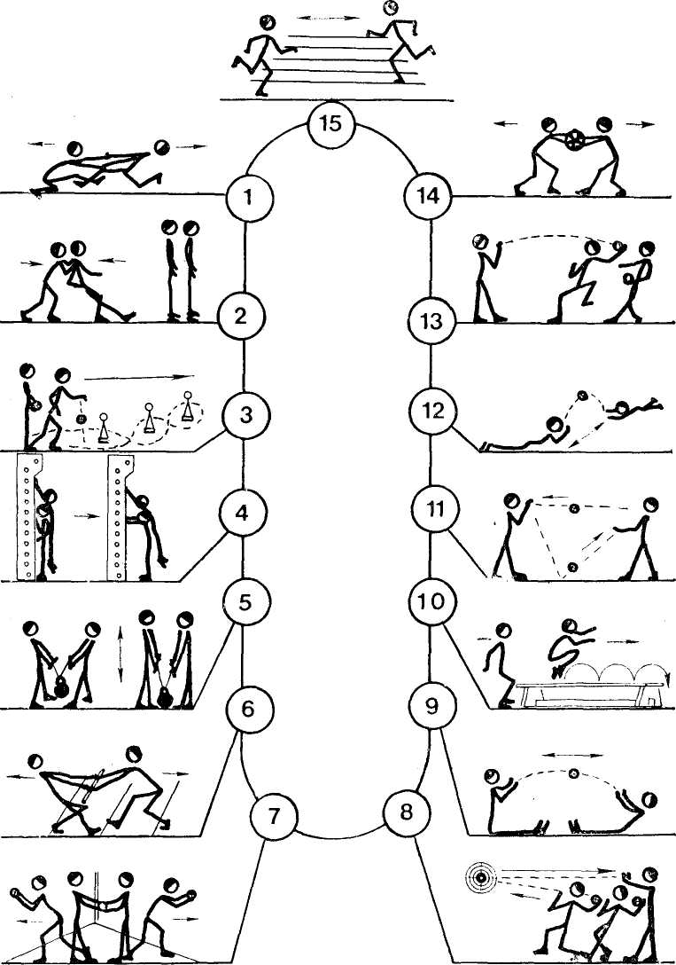

Комплекс вправ для занять із футболу:
(на майданчику)

1) З високого старту човниковий біг із прискоренням до середини відрізка;
2) Верхня передача в парах двома руками з-за голови;
3) Ходьба на внутрішній і зовнішній стороні стопи;
4) Нижня передача футбольного м'яча в парі між партнерами;
5) Стоячи обличчям один до одного (взявшись руками вгорі) обертання праворуч і ліворуч ;
6) Передача в парах пасом голови;
7) Сидячи в упорі ззаду, гра з футбольним м'ячем ногами між партнерами;
8) Стоячи спиною один до одного, захопленням рук у ліктьових суглобах виштовхування партнера за лінію;
9) У стрибку з розбігу діставання рукою баскетбольного щита;
10) Біг стрибками по купинах на відрізках прямої з повторенням завдання;
11) Партнери лежать на спині (перший тримає за ноги другого), почергові нахили тулуба першого, згинання та розгинання ніг другого партнера;
12) Утримувати футбольний м'яч між ніг, передача м'яча вперед партнеру кидком обох ніг;
13) Ведення футбольного м'яча з обведенням 3 або 4 стійок і пасом партнеру;
14) Біг партнерів два рази по 50-метровому колі в протилежних напрямках на випередження;
15) Жонглювання футбольним м'ячем за допомогою стопи, стегна між партнерами;

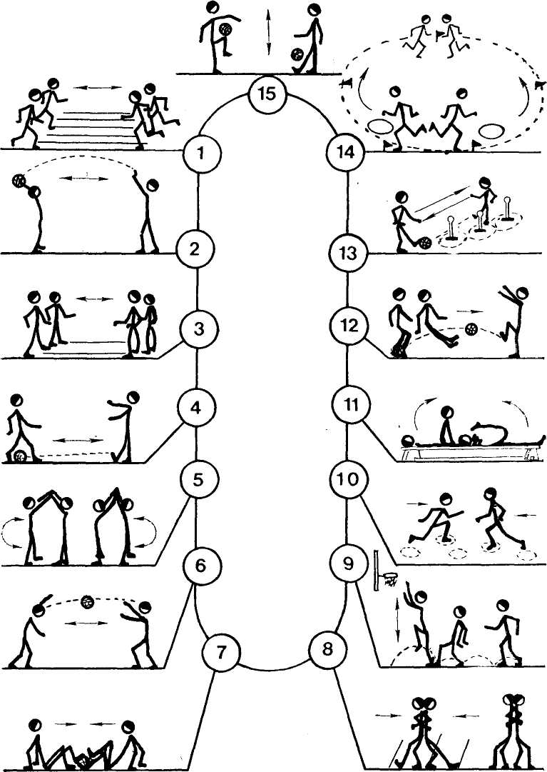

Комплекс вправ для занять із єдиноборств: (у спортзалі)

1) Лежачи на спині, руки за головою, вставати на «міст», виконуючи пружні похитування, стоячи на голові;
2) Перший партнер лежить на спині, піднімаючи і опускаючи прямі ноги під кутом із правого і лівого боку; другий з упору присівши переносить центр маси з однієї ноги на іншу, повністю випрямляючи ногу в колінному суглобі і спираючись об передпліччя партнера;
3) Партнери сидять на підлозі спиною один до одного, з'єднавши руки в ліктьових суглобах, виконують згинання та розгинання тулуба, спираючись на спину партнера;
4) Партнери стоять обличчям один до одного, взявшись руками за шию, у силовому єдиноборстві прагнуть зігнути шию партнера, виводячи його з рівноваги;
5) Перший партнер лежить на спині, взявшись руками за ноги другого, другий - піднімає за ноги першого, допомагаючи вийти у стійку на лопатки;
6) Партнери сидять на підлозі спиною один до одного, ноги нарізно, з'єднавши руки в ліктьових суглобах, виконують силове єдиноборство, прагнучи нахилити партнера у свою сторону;
7) Партнери стоять один за одним на середині мату, силове єдиноборство між ними, штовхаючи партнера в спину за межі мату;
8) Спільне накручування кистями рук на блоки і розкручування вантажу (гирі, млин від штанги і ін.);
9) Партнери стоять обличчям один до одного, взявшись руками за гімнастичну палицю, і виривають палицю з рук партнера;
10) Партнери стоять ноги на ширині плечей, взявшись руками вгорі, спільні обертання праворуч і ліворуч;
11) Лазіння за допомогою рук і ніг по гімнастичній стінці вгору та вниз на швидкість;
12) Перший партнер лежить під пристінною навісною перекладиною, взявшись за неї руками, другий в упорі об перекладину зверху - згинання та розгинання рук партнерами;
13) Стоячи спиною до гімнастичної стінки, перебираючи руками рейки, переходити в стан «містка» і повертатися у вихідне положення;
14) Партнери стоять спиною один до одного, взявшись руками вгорі, виконуючи послідовні нахили вперед із партнером на спині;
15) перенесення партнера, що лежить на плечі по гімнастичній лавці.
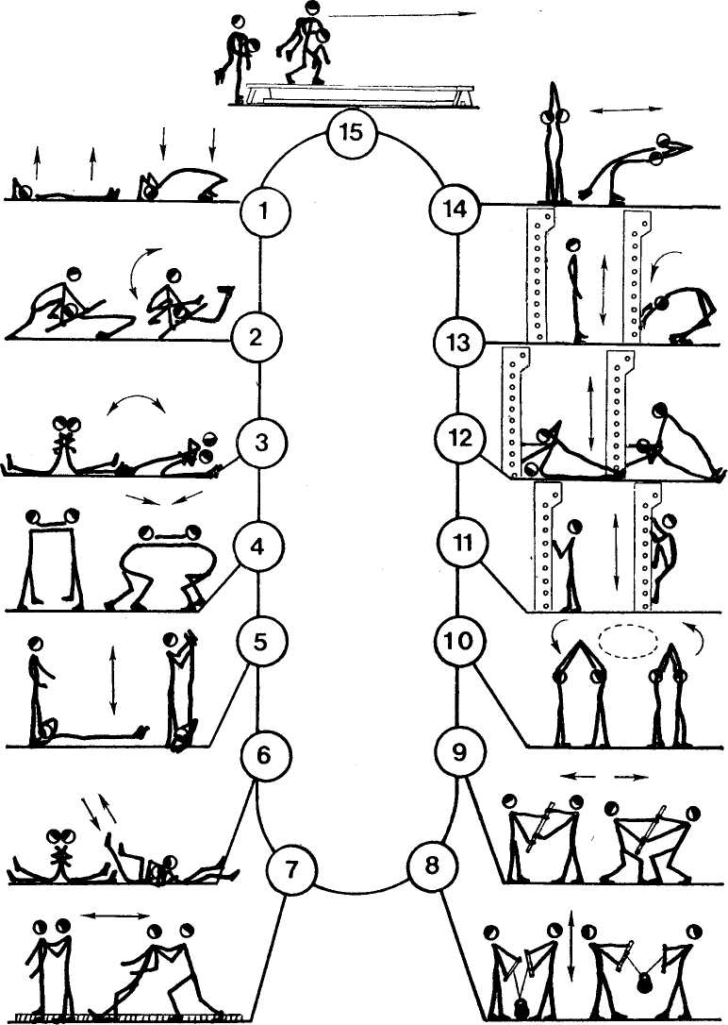

Комплекс вправ для заняття з лижної підготовки:
(у спортзалі)

- Розмахування в упорі на кінцях брусів, згинаючи та розгинаючи руки;
- Основна стійка, руки внизу, кисті тримають гантелі вагою 8-10 кг. Піднімати та опускати гантелі, згинаючи руки під пахви;
- Пружні покачування у випаді зі зміною ніг після 3-7 повторень;
- Стоячи правою (лівою) ногою на лаві, темпові стрибки над лавою зі зміною поштовхової ноги в безопорному положенні;
- Човниковий біг із прискоренням до середини на відрізках прямої;
- Балансування на обмеженому майданчику, що лежить на набивному м’ячі;
- Стрибки змійкою через гімнастичну лаву з повторенням завдання;
- Нахили вперед із руками за головою (лікті відведені в сторони);
- Стоячи ноги у сторони з захопленням рейок гімнастичної стінки, пружні згинання тулуба;
- Розтягування прямими руками резинового бинта з нахилом уперед;
- З вису на гімнастичній стінці зіскоки у напівприсід зі збереженням рівноваги;
- Лазіння по гімнастичній стінці вверх та вниз за допомогою рук та ніг;
- Темпові стрибки з поворотом у різні сторони, закріпивши ноги в ремені на фанерному майданчику;
- Пересування на носках по вузькій частині перевернутої лави вперед та назад;
- Присідати та вставати з грифом від штанги на плечах.

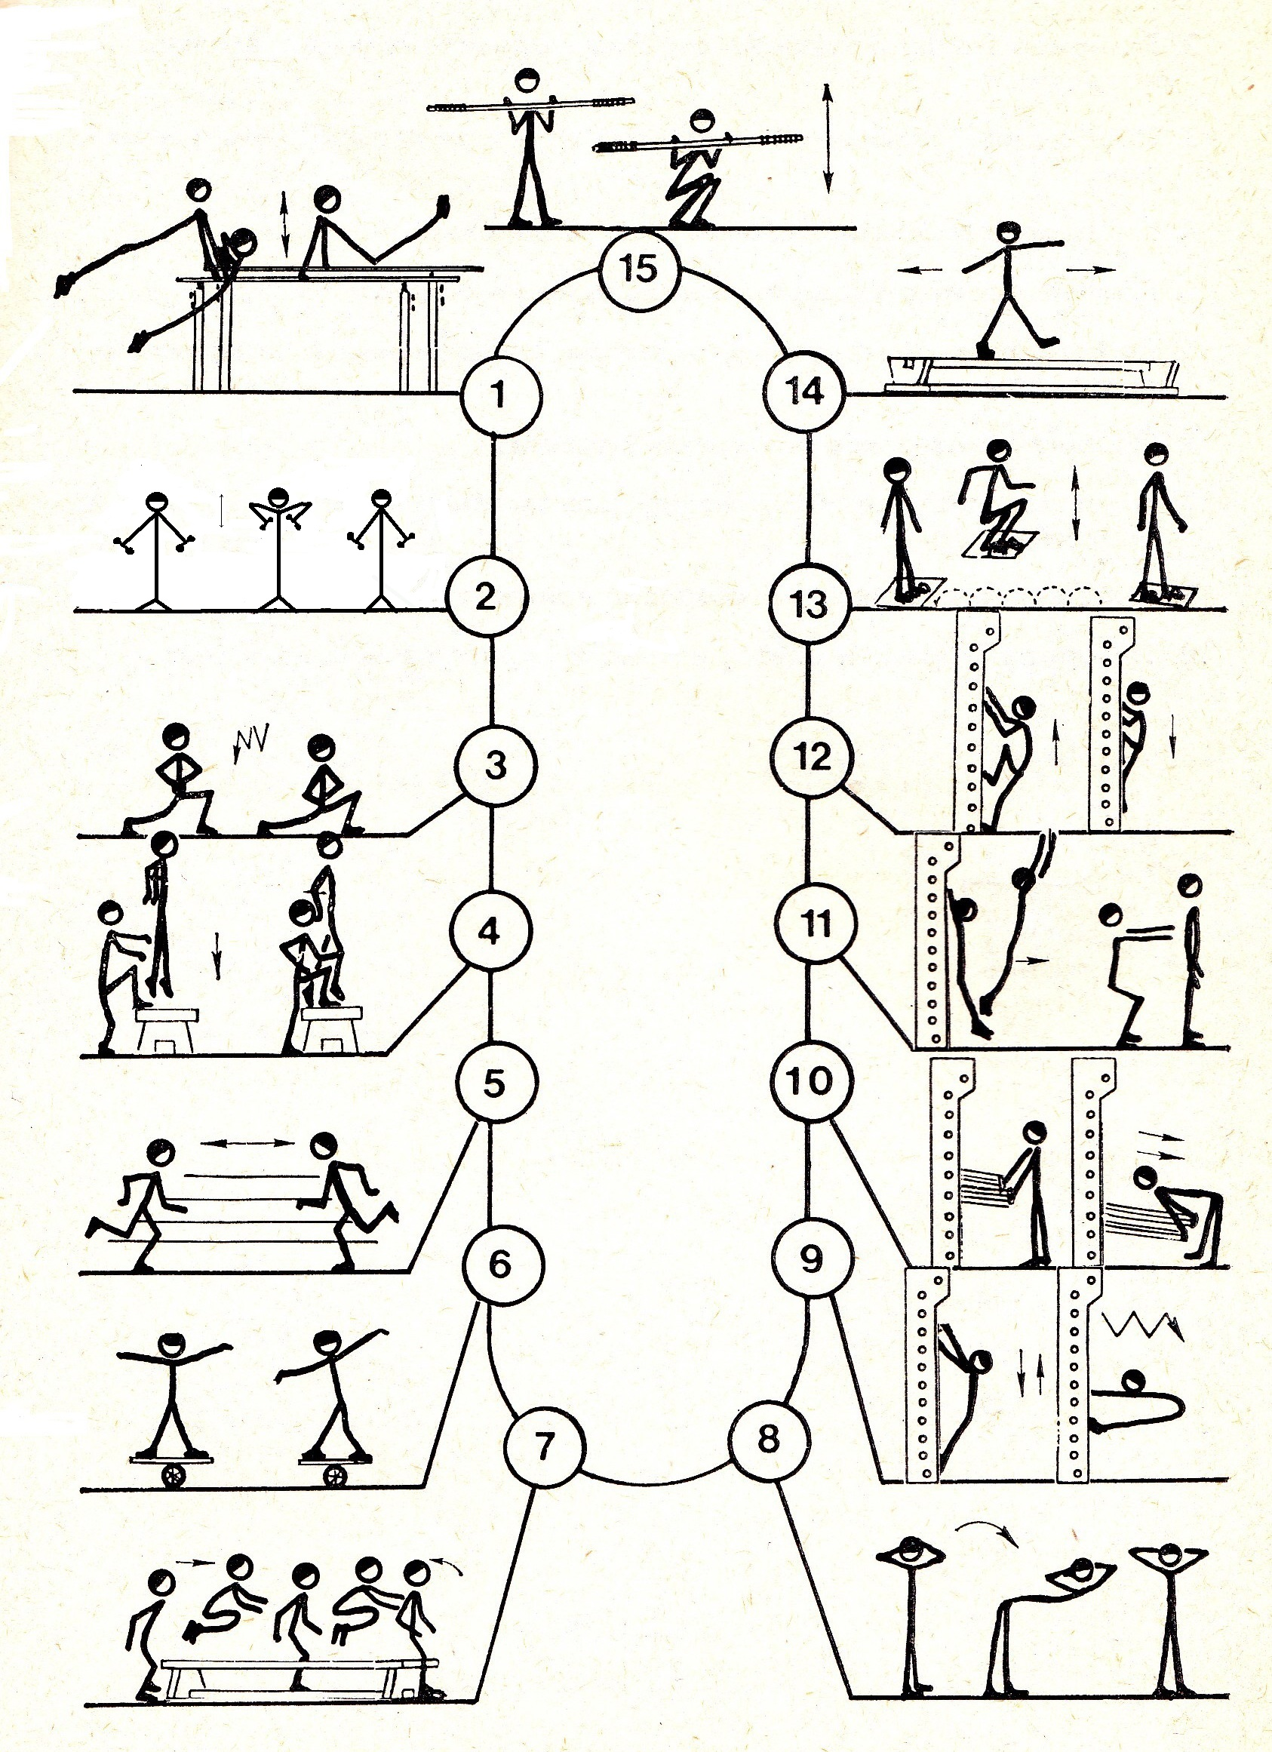

Комплекс вправ для заняття з лижної підготовки:
(на майданчику)

- Рівномірне проходження відрізків двома ногами поперемінно кроковим ходом;
- Рівномірне проходження відрізків одночасним без кроковим ходом;
- Пробіжка з різною швидкістю відрізків поперемінним методом;
- Спуск зі схилу в основній стійці, палки позаду;
- Підйом вгору ступаючи кроком, прямо і боком;
- Рівномірне проходження відрізків рівномірним чотирьох кроковим ходом;
- Пробіжка відрізків повторним методом;
- Спуск зі схилу змійкою між розставленими палками, підйом ялинкою;
- Пробіжка відрізків на швидкість контрольним методом;
- Повороти (праворуч і ліворуч) на місці переступанням на лижах.

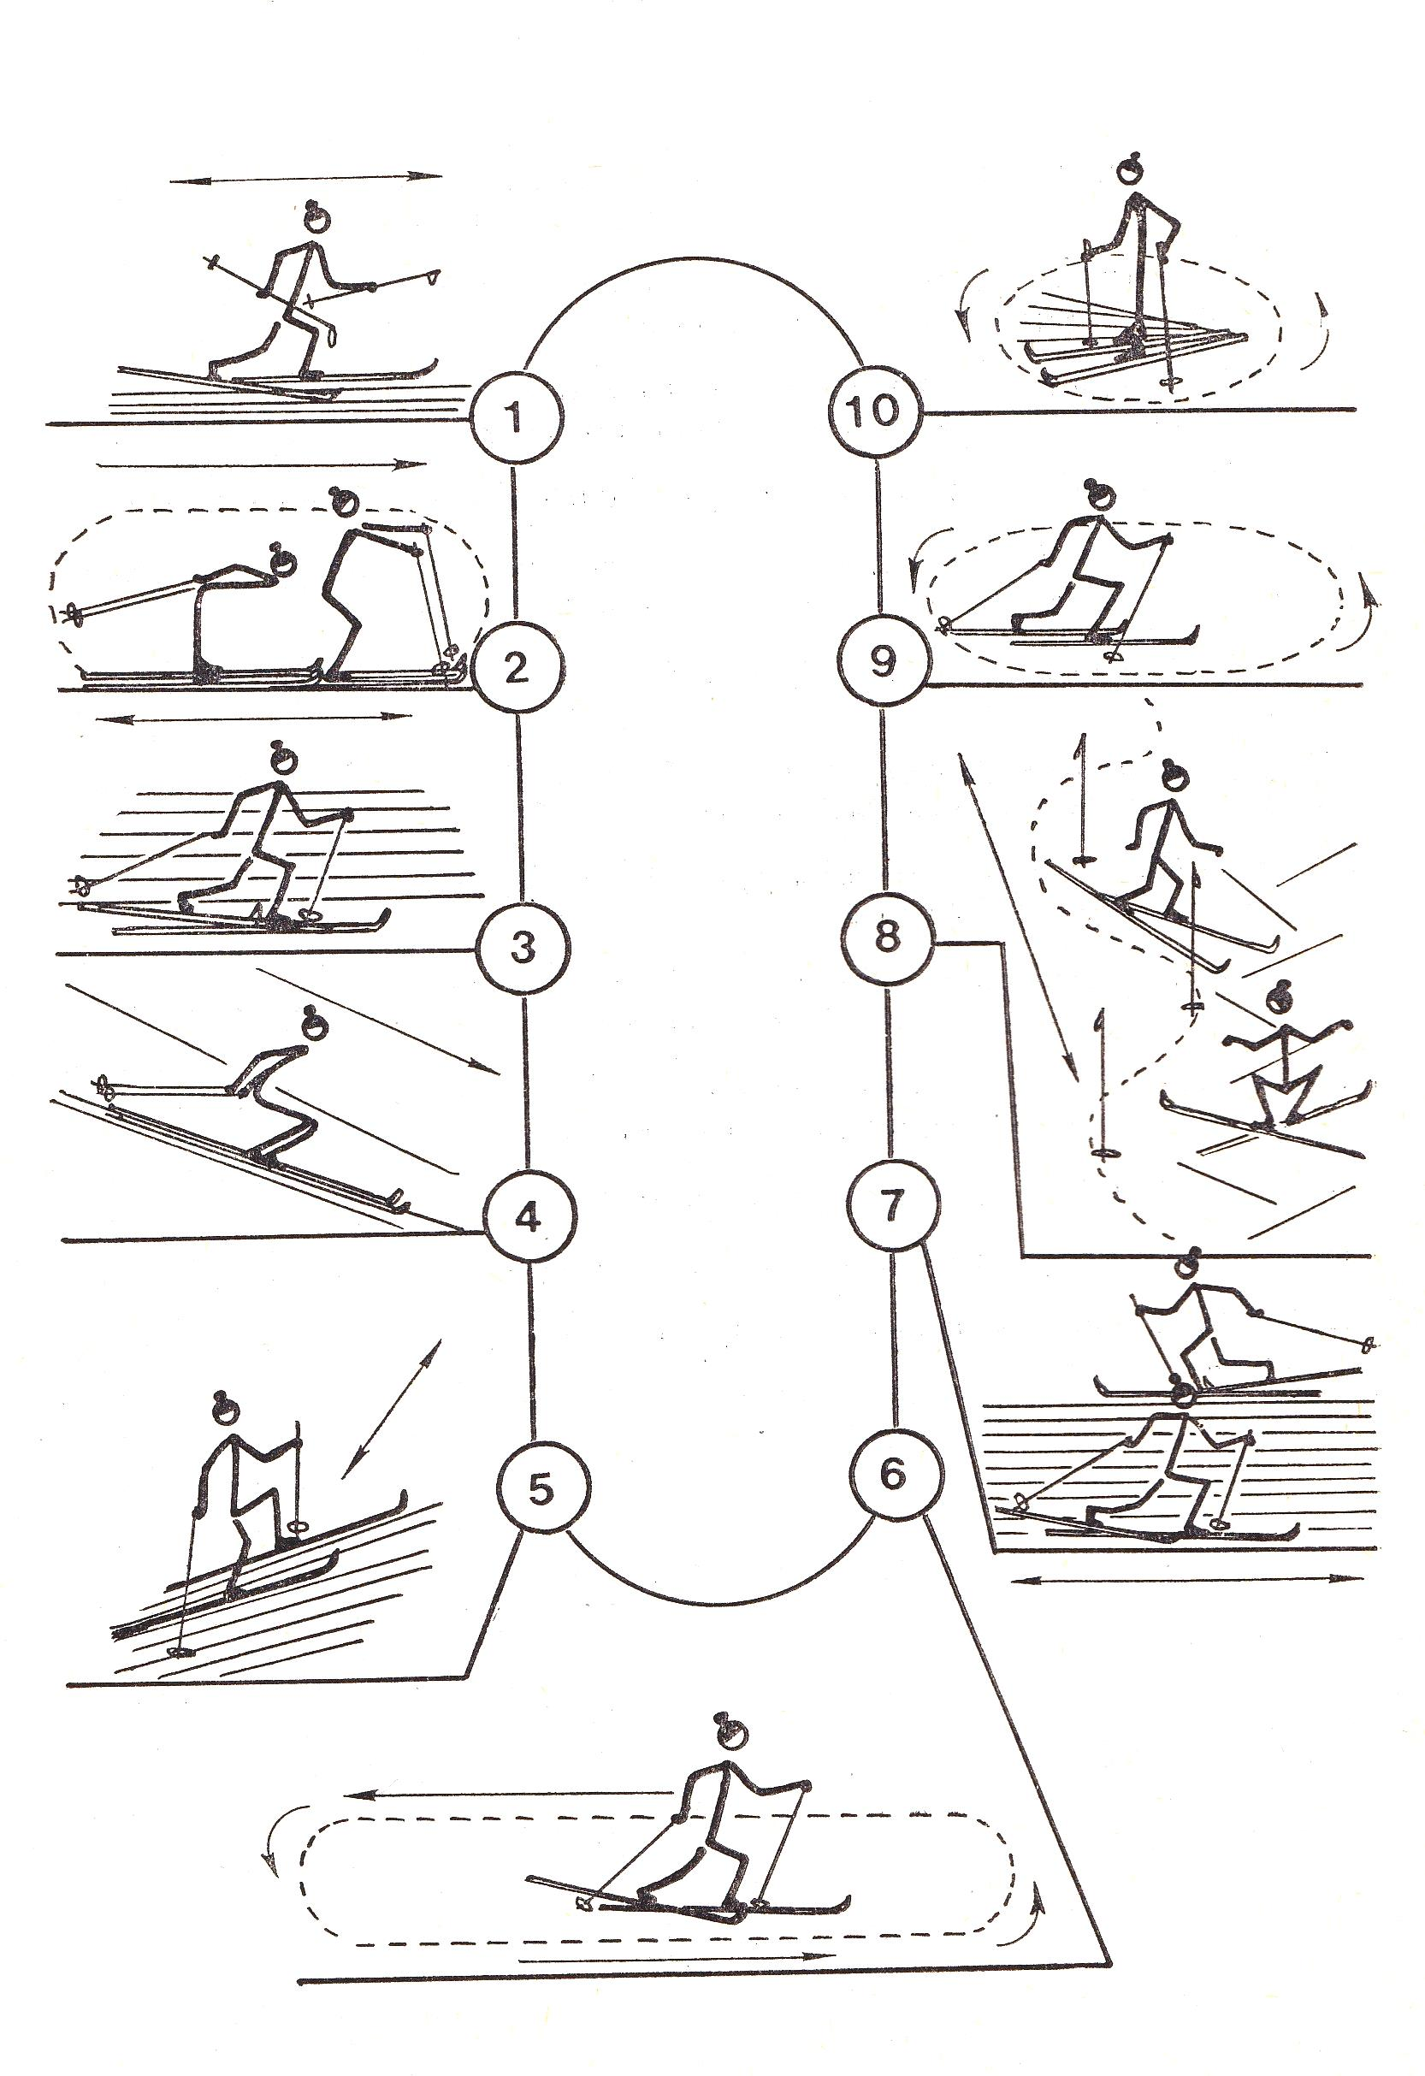

Комплекс вправ для заняття з плавання
( у спортзалі)

- Лежачи на животі передача та ловіння м’яча з відскоком від стіни;
- Обертання м’яча навколо тулуба з чергуванням напрямку праворуч та ліворуч;
- З присіду на одній нозі, друга в стороні, руки за головою, переміщення центру маси з ноги на ногу;
- Стоячи ноги нарізно, опускатися на коліна, зводячи стегна разом, опираючись на внутрішню сторону стопи;
- Стоячи зігнувшись (ноги нарізно), піднімати через сторони гантелі до горизонтальної позиції прямими руками;
- Лежачи на животі, прогинання з відведенням рук та ніг вверх-назад;
- Стоячи правою(лівою) ногою на лаві, темпові стрибки над лавою зі зміною поштовхової ноги в безопорному положенні;
- Колові рухи прямими руками з гантелями чергуючи оберти вперед та назад;
- Імітація рухів роботи ніг «брасом» на спині, долаючи опір резинових бинтів;
- Імітація рухів роботи рук «брасом» на спині, долаючи опір резинових бинтів;
- Імітація рухів роботи ніг «брасом» лежачи на грудях, долаючи опір резинових бинтів;
- Перехід з упору сидячи ззаду, ноги зверху в упор прогнувшись, переборюючи супротив резинових бинтів;
- Човниковий біг із прискоренням на відрізках прямої;
- Довгі перекиди вперед із місця з стартового положення;
- Лежачи на спині, піднімати та опускати ноги, торкаючись ними підлоги за головою.
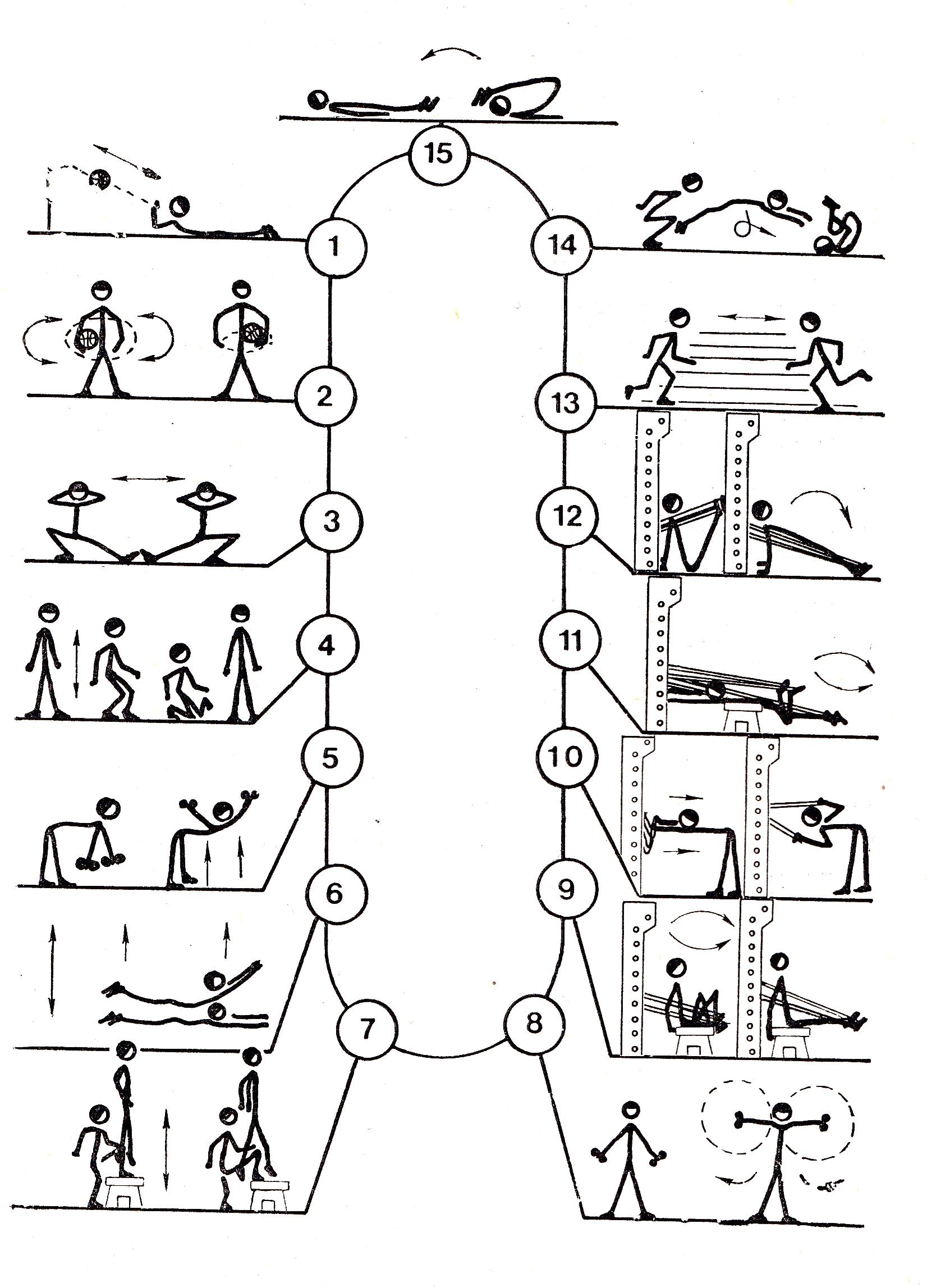

Розділ 5.
Планування колового тренування

У перший рік навчання застосування колового тренування можна починати у спрощеному варіанті, тобто по типу колового тренування, де не ведеться облік у картках досягнень і пропонується стандартне навантаження з використанням різноманітних варіантів вправ для диференційованого підходу до учнів.
Досвід практичної роботи показав, що колове тренування доцільно планувати, використовуючи 30-40% у перший рік навчання, 50-65% у другий рік, на третьому році - 50-70% від загальної суми часу, запланованого по всім розділам програми фізичної підготовки. Який розділ програми проходить, використовуючи метод колового тренування, цілком залежить від вибору вчителя. При наявності певних умов та відповідної підготовки колове тренування можна включати в усі розділи навчальної програми.
У перший рік навчання колове тренування слід планувати, починаючи з уроків гімнастики. На погляд учителя ці уроки розподіляються по 6-8 уроків.
У другому півріччі колове тренування може бути заплановане на останніх 6-8 уроках по спортивних іграх, після того, як учні засвоять основні навички техніки гри.
Аналогічно колове тренування планується на уроках легкої атлетики.
У перший рік навчання на уроках лижної підготовки колове тренування не планують у зв’язку з великим обсягом нового програмного матеріалу. Лише при відсутності снігу вона може бути використана на заняттях на спортивному майданчику або в залі.
У другий рік навчання колове тренування можна вводити з перших уроків легкої атлетики, після прийому та аналізу результатів контрольних випробувань із бігу, стрибків, метання. Таким чином, на нього може бути відведено по 6-8 уроків легкої атлетики.
На уроках гімнастики колове тренування планують із першого уроку по 6-8 занять.
На уроках лижної підготовки залежно від погодних умов колове тренування планують на 4-6 здвоєних занять.
У третій рік навчання колове тренування може бути сплановане практично при проходженні всіх розділів програми. На уроках легкої атлетики на нього відводиться 6-8 занять залежно від кліматичних умов та спланованого учбового процесу. При проходженні розділу «Гімнастика» колове тренування планується на 10-12 заняттях, при вивченні спортивних ігор – на 6-8 заняттях і на 6-7 заняттях лижної підготовки.

Розділ 6.
Навчання в коловому тренуванні

- При проведенні уроків фізичної культури в школі комплексний розвиток фізичних якостей більш ефективний, ніж розвиток окремих фізичних якостей.
- Застосування комплексів із розвитку рухових якостей у два рази зменшує час на розвиток якостей і в два рази підвищує ККД, результати навчальних нормативів у учнів на уроках фізичної культури і в спортивних секціях (Схема 2).
- Комплексний розвиток рухових якостей вимагає від учителя фізичної культури ретельної підготовки до уроку в підборі комплексів для розвитку рухових якостей, що поєднуються з навчальним матеріалом і диференційованим підходом (Схема 3).

Пересувань
Тілесна
Предметна
Єдиноборств
Синхронна
Вправи на спритність
Колективної взаємодії

Рухливі якості у вправах колового тренування
Максимальна сила
Силова витривалість
Швидкісна сила
Вправи на швидкість
Вправи на гнучкість
Вправи на силу
Вправи на витривалість
Швидкісна витривалість
Загальна витривалість (аеробна)
Пасивна гнучкість
Спеціальна витривалість
(анаеробна)

Активна гнучкість

Схема 2.

Максимальна швидкість

Схема 3.
Вихідна інформація
Фізичний розвиток учнів
Фізична підготовленість учнів

Технічна підготовленість учнів
Морально-вольова підготовленість учнів

НАВЧАННЯ В КОЛОВОМУ ТРЕНУВАННІ

НАВЧАННЯ В КРУГОВОМУ ТРЕНУВАННІ
Задана програма
Мета і завдання колового тренування
Варіанти навантаження та її збільшення на станції
Система правил підвищення навантаження та обсягу тренувальної роботи
Етапи застосування та вдосконалення колового тренування на уроках
Програмований результат
Поліпшення фізичного розвитку
Підвищення фізичної підготовленості, виконання навчальних нормативів
Освоєння навчально-програмного матеріалу
Виховання волі для подолання труднощів самостійного виконання вправ

Розділ 7.
Рекомендації з розвитку рухливих якостей у коловому тренуванні

Виховання сили
1. Послідовно нарощувати масу або опір обтяження, еспандера.
2. Поступово збільшувати дозування навантаження у вправах на станціях.
3. У міру пристосування до навантажень збільшувати обсяг і складність роботи.
4. Чергувати вправи на силу з вправами на гнучкість, а також вправи для різних груп м'язів.

Станційне завдання з вправами на розвиток сили

1. В.п. стоячи, ноги на ширині плечей, руки внизу утримують млин від штанги масою 10-15 кг.
Завдання. Згинати й розгинати руки в ліктьових суглобах.
2. Те ж, але з грифом від штанги масою 20-25 кг.
3. Те ж, але зі штангою масою 30-35 кг.

Виховання швидкості руху
1. Виконувати вправи з максимальною швидкістю руху.
2. Застосовувати змагальний метод, а також гандикап при нерівних силах.
3. Використовувати бігові, стрибкові та ігрові вправи, а також загальнорозвивальні і спеціальні, що виконуються в максимально швидкому темпі.
4. Вводити в комплекс швидкісно-силові вправи і вправи на гнучкість.

Станційне завдання з вправами на розвиток швидкості руху
1. В. п. високий старт.
Завдання. Човниковий біг із прискоренням на 10-метровому відрізку 3-4 рази.
2. Те ж повторити 4-5 разів, але на 15-метровому відрізку
3. Те ж повторити 5-6 разів, але на 20-метровому відрізку.
Станційне завдання з вправами швидкісно-силового характеру

Виховання швидкісно-силових якостей
1. Виконувати вправи в швидкому темпі в заданий час.
2. Поступово ускладнювати і збільшувати обсяг завдання.
3. Застосовувати змагальний метод при проведенні швидкісно-силових вправ
4. Чергувати вправи великої і малої інтенсивності.

Станційне завдання з вправами швидкісно-силового характеру
1. В.п. стійка в кроці, права (ліва) нога попереду.
Завдання. Темпові стрибки вгору на місці зі зміною ніг у безопорному положенні. Ноги прямі, голову і плечі тримати прямо.
2. Те саме, але темпові стрибки з опорою і поштовхом ногою об лаву зі зміною ніг у безопорному положенні
3. Те ж, але в руках набивний м'яч масою 1-3 кг.
Виховання спритності
1. У міру освоєння переходити від простих вправ до більш складних .
2. Збільшувати швидкість виконання вправ.
3. Чергувати вправи на спритність із вправами на швидкість рухів, силу і гнучкість.
4. Після освоєння виконувати вправи в ігровій та змагальній обстановці, використовуючи єдиноборство партнерів.

Станційне завдання з вправами для розвитку спритності
1. В.п. партнери стоять із м'ячами на старті.
Завдання. Ведення м'яча внутрішньою стороною ступні на l0-метрових відрізках із поверненням назад.
2. Те саме, але ведення м'яча по колу вправо і вліво.
3. Те ж, але ведення м'яча «вісімкою» вліво і вправо.

Виховання гнучкості
1. Виховання гнучкості вимагає регулярних занять, тому вправи на гнучкість необхідно включати як обов'язкові в усі комплекси.
2. Перед початком вправ обов'язково використовувати біг для розігрівання м'язів.
3. Чергувати вправи на гнучкість із силовими завданнями.
4. Поступово збільшувати швидкість і амплітуду руху. Для досягнення більшої амплітуди необхідно досягти наміченого орієнтира, наприклад, торкнутися рейки ногою на рівні голови.

Станційне завдання з вправами для розвитку гнучкості

Станційне завдання з вправами для розвитку гнучкості
1. В. п. ноги нарізно, руки за головою.
ЗАВДАННЯ. Обертання тулуба в кульшовому суглобі праворуч і ліворуч. Ноги в колінах не згинати, дихання довільне, не затримувати.
2. Те саме, але прямі руки вгорі.
3. Те ж, але в руках набивний м'яч масою 2-3 кг.

Виховання витривалості
1. Загальна витривалість розвивається при проходженні від одного до трьох кіл із інтервалами для відпочинку.
2. При адаптації до навантажень необхідно збільшувати час і обсяг роботи. Сигналом для цього служить зниження ЧСС (частоти серцевих скорочень) після навантаження.
3. Для виховання витривалості придатні практично всі вправи, що виконуються в помірному режимі.
4. Спеціальну витривалість розвивають вправи, близькі за впливом на організм того чи іншого виду діяльності.

Станційне завдання з вправами на витривалість

Станційне завдання з вправами на витривалість
1. В. п. ноги нарізно, руки внизу
ЗАВДАННЯ. присідати, торкаючись руками п'ят.
2. Те саме, але в руках гантелі масою 5-8 кг
3. Те ж, але в руках гиря масою 16 кг.

Розділ 8.
Приблизні комплекси вправ загальної фізичної підготовки для індивідуальних занять удома

Комплекс для розвитку сили

l. Використовувати вправи із зовнішнім опором і подоланням ваги власного тіла.
2. У міру пристосування до навантаження ускладнювати вихідне положення, збільшувати масу обтяження і опору.
3. Режим занять: робота-30 с, відпочинок-30 с; обсяг роботи- 3 кола.

Комплекс для розвитку швидкісно-силових якостей

1. Швидкісно-силові якості розвиваються при багаторазовому виконанні рухів з близькомежовою швидкістю
2. У вправи швидкісно-силового характеру необхідно включати малі обтяження і опору (амортизатори)
3. Ускладнювати рухи у вправах потрібно в міру освоєння попередніх.
4. Режим занять: робота -10-30 відпочинок 30-60 обсяг роботи-3 кола

Комплекс для розвитку спритності

I. Освоювати вправи треба поступово, без поспіху; по мірі набуття навичок і умінь збільшувати швидкість рухів.
2. Освоївши вправу, можна переходити до більш складного споcобу його виконання.
3. Періодично оновлювати комплекси.
4. Виховувати вміння зібратися, сконцентрувати увагу на головному русі.
5.Чергувати різні режими роботи та відпочинку; обсяг роботи 3 кола.

Комплекс для розвитку гнучкості

l. Розвиток гнучкості вимагає регулярних занять.
2. Необхідно чергувати вправи активні і пасивні, динамічні і статичні.
3. Поступово збільшувати амплітуду та інтенсивність руху.
4. Режим занять: робота-30 с, відпочинок-30 с, обсяг роботи - 3 кола 1-2 рази на день.

Бібліографія

1. И.А Гуревич Физические упражнения для моделирования круговой тренировки: учебно-методическое пособие – Минск. Полымя, 1984.
2. Загальнорозвивальні та гімнастичні вправи / Упоряд. Бакалій В. П. —Х.: Вид-во «Ранок», 2010. — 192 с.
3. Васильков Г.А. Физические упражнения в парах. К. Здоров’я 1990г. - 104 с

